

Милые дамы!

Примите наши поздравленья
В международный женский день!
Пусть будет ваше настроение
Всегда цветущим, как сирень.
Пусть будет жизнь прекрасна ваша,
И дети счастливы всегда,
Пусть дом ваш будет полной чашей!
Удачи, счастья и добра!
НЕ ЗАБЫВАЙТЕ МАТЕРЕЙ!
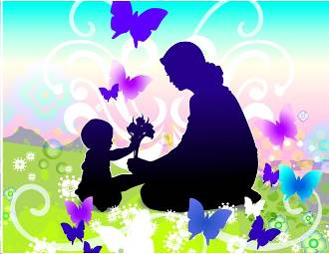
«Пусть всегда будет солнце, пусть всегда будет небо, пусть всегда будет мама, пусть всегда буду я», – эту песню знает каждый. И слова песни не обманывают нас: мама будет всегда! Многим в жизни мы обязаны своим мамам. У мам самые добрые и ласковые руки, самое верное и чуткое сердце. В нем никогда не гаснет любовь, оно никогда не останется равнодушным. Но не всегда она будет рядом. Вот почему необходимо сейчас, с сегодняшнего дня учиться любить маму так, чтобы эта любовь насытила ее и наше сердце.

Не забывайте Матерей!
Они печалятся в разлуке.
И нет для них страшнее муки -
Молчанье собственных детей.
Не забывайте Матерей!
Они ни в чем не виноваты.
Как прежде их сердца объяты
Тревогой за своих детей.
Пишите письма Матерям,
Звоните им по телефону!
Они так радуются вам,
Любому вашему поклону.
Не забывайте Матерей!
Ведь для молчанья нет причины.
И глубже каждый день морщины
От равнодушия детей.
Средь суеты и праздных дней
Услышьте, Господа и Дамы:
Болит душа у вашей МАМЫ!
Не забывайте Матерей!
Пишите письма Матерям!
Звоните им по телефону.
Они так радуются вам,
Любому вашему поклону.

ПРОЩЁНОЕ ВОСКРЕСЕНЬЕ
6 марта – Прощёное воскресенье. В этот день в церквях на литургии читается Евангелие с частью из Нагорной Проповеди, где говорится о прощении обид ближним, без чего мы не можем получить прощения грехов от Отца Небесного, о посте, и о собирании небесных сокровищ. Сообразно с этим Евангельским чтением, христиане имеют благочестивый обычай просить в этот день друг у друга прощения грехов, ведомых и неведомых обид и принимать все меры к примирению с враждующими. Это первый шаг на пути к Великому посту. Поэтому это воскресенье принято называть Прощеным воскресеньем.
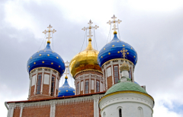
Последнее воскресенье перед началом Великого поста именуется Церковью Неделей сыропустной так как именно сегодня заканчивается употребление в пищу молочных продуктов. Церковь напоминает нам об изгнании Адама и Евы из рая за непослушание и невоздержание. В этот день после вечернего богослужения в храмах совершается особый чин прощения, когда священнослужители и прихожане взаимно испрашивают друг у друга прощение, чтобы вступить в Великий пост с чистой душой, примирившись со всеми ближними. Поэтому этот день известен как Прощеное воскресенье.
Сообразно со словами Евангелия, читаемыми в последний день пред Великим постом, внушающими прощать ближним согрешения и примиряться со всеми, в древние времена пустынники Египетские собирались в последний день Сырной недели для совокупной молитвы и, испросив друг у друга прощение и благословение, расходились, по окончании вечерни, по дебрям и пустыням для уединенных подвигов.
ГОРОДА-ГЕРОИ
Звание «Город-герой» — высшая степень отличия СССР. После Великой Отечественной войны 1941—1945 гг. оно было присвоено 13 городам в СССР. Кроме того, Брестской крепости присвоено звание крепость-герой. С 2006 года в Российской Федерации городам, на территории которых или в непосредственной близости от которых в ходе ожесточённых сражений защитники Отечества проявили мужество, стойкость и массовый героизм присваивается звание «Город воинской славы» (в том числе городам Российской Федерации, которым присвоено звание «Город-Герой»). Городам-героям был посвящен устный журнал, недавно прошедший в шестом классе.
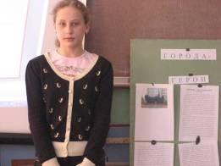
Анастасия Жеребчикова подготовила рассказ о Воронеже, а Иван Новиков проникновенно прочитал стихи, посвященные защитникам города. Анжелика Карцева и Денис Хныкин рассказали о Минске, Евгений Ключевский посвятил свой рассказ о нашей столице Москве, а Юрий Мерзликин прочитал стихи, посвященные Севастополю. Во время выступления учащихся на экране демонстрировались слайды о городах-героях.
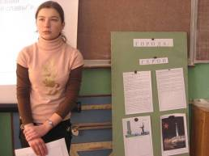
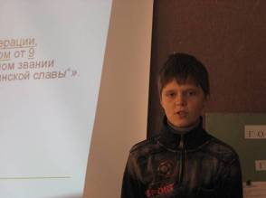
Устный журнал расширил знания учащихся об истории своей страны, о подвиге советского народа в годы Великой Отечественной войны.

"СПОЁМТЕ, ДРУЗЬЯ!"
Февральские морозы немного спутали планы учащихся школы, которые готовились к проведению в канун Дня защитника Отечества конкурса патриотической песни. И вот этот конкурс состоялся. Не зря говорится: «Нам песня строить и жить помогает!», ведь песня сопровождает человека всю жизнь. Особую роль играет патриотическая песня, которая пробуждает в человеке гордость за свою Родину и ее героев.
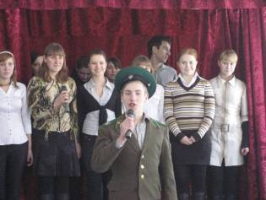
Каждый класс подготовил к конкурсу одну песню. Учащиеся начальных классов исполнили песни «Аты-баты» и «Смуглянка». Всемирно известную «Катюшу» исполнили пятиклассники. Славным героям-танкистам была посвящена песня учащихся 6 класса «Три танкиста». Кто из ребят не мечтает о море?! Наверное, поэтому мальчишки-семиклассники представили песню «Экипаж – одна семья». «У деревни Крюково» – так называлась песня, посвященная защитникам Москвы, которую исполнили восьмиклассники. А вот девятиклассники остановили свой выбор на песне, подчеркивающей красоту и выправку военных. Они подготовили к конкурсу песню «Идет солдат по городу». Старшеклассники представили на суд жюри песню «Журавли».
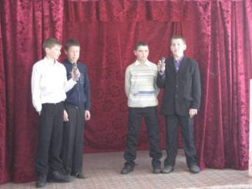
Жюри сложно было определить класс-победитель, потому что выступления прошли на одном уровне. И все-таки жюри отметило исполнение песни «Экипаж – одна семья» семиклассниками.

ЗДОРОВЫЙ ОБРАЗ ЖИЗНИ

Знает каждый человек,
Что куренье - это вред!
Почему же люди курят?
Кто-нибудь мне даст ответ?
Вот история такая:
Родились второго мая
Два младенца, два мальчишки,
Два прекрасных шалунишки.
В школу вместе они ходят,
Учатся на "пятаки".
Жизнь прекрасная проходит,
Но не тут-то, погоди:
Стал один курить - беда!
Разошлись друзей пути,
Сорятся они всегда,
Раскололись их мечты
Двадцать лет уже прошло,
Встретились тогда друзья,
Все, что было, все ушло:
Горе, счастье и беда.
Посмотрели друг на друга,
Обомлели от испуга.
Вроде, вместе родились,
Выросли. А приглядись!
- Что сейчас с тобою стало?-
Говорит, кто не курил.
- Печень, сердце захромало,
Стал худым:
- Ты, что запил?
- Нет.
- Ты куришь?
- Да, курю,
И отвыкнуть не могу!
- Ну, а я здоровый образ
Жизни каждый день веду:
И в бассейн, и на прогулки,
Плаваю, в спортзал хожу.
Сигарета нашей жизни
Отнимает пять минут.
Выкурил ты их полтыщи -
Проживешь поменьше, друг!
В чем же смысл?
А не курить!
Надо жизнью дорожить!
И здоровье - это важно -
Может каждый сохранить!
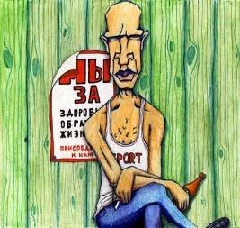
Е.Батурина

